HA243 / HA229 Bedienungsanleitung
Funktionen:
Uhr mit sanfter, gleichmäßiger Hintergrundbeleuchtung, die durch Licht gesteuert wird.
Anleitung:
- Zeiteinstellung:
- Legen Sie eine Batterie (im Lieferumfang enthalten; Alkalibatterien empfohlen) in das Batteriefach ein. Achten Sie auf die positiven (+) und negativen (-) Symbole auf der Batterie und im Batteriefach.
- Stellen Sie die Uhrzeit ein, indem Sie das Rad auf der Rückseite des Uhrgehäuses drehen.

- Für HA243: Um die Hintergrundbeleuchtung zu verstärken, legen Sie 4 AA-Batterien in das Batteriefach ein.
Für HA229: Um die Hintergrundbeleuchtung zu verstärken, legen Sie 3 AA-Batterien in das Batteriefach ein.

- Hintergrundbeleuchtung:
- Auf der Rückseite der Uhr befindet sich ein Schalter.
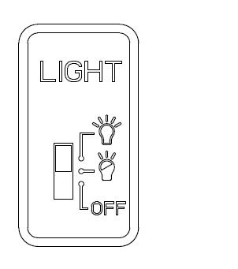

Wenn sich der Schalter in der Position OFF befindet, ist die Hintergrundbeleuchtung immer ausgeschaltet.
Wenn der Schalter oben ist, wird die Hintergrundbeleuchtung im Dunkeln automatisch aktiviert.
Wenn sich der Schalter in der Mitte befindet, wird die Hintergrundbeleuchtung im Dunkeln automatisch aktiviert, aber sie ist schwächer als wenn der Schalter oben ist.

